TUẦN 10: PHIẾU HƯỚNG DẪN HỌC SINH TỰ HỌC MÔN KHTN6
NỘI DUNG | GHI CHÚ
Tên bài học/ chủ đề - Khối lớp | KHTN6  Chủ đề 5. Chất tinh khiết - Hỗn hợp - Phương pháp tách các chất  Bài 15. Chất tinh khiết - Hỗn hợp

1. CHẤT TINH KHIẾT

Hoạt động 1: Quan sát một số chất trong cuộc sống
- Em có nhận xét gì về số lượng các chất có trong nước cất, bình khí oxygen y tế, sản phẩm đường tinh luyện và muối tinh. Các chất đó ở thể nào?
- Đường có vị ngọt, muối ăn có vị mặn, nước sôi ở 100 °C và khí oxygen hoá lỏng ở-183 °C. Theo em, nếu lẫn tạp chất khác thì những tính chất trên có thay đổi không?
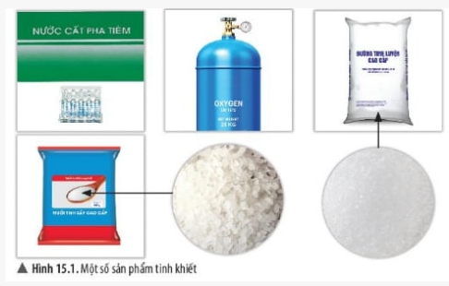

2. HỖN HỢP

Hoạt động 2: Quan sát một số sản phẩm chứa hỗn hợp các chất
- Bột canh có phải là chất tinh khiết không? Em hãy liệt kê các thành phần tạo nên bột canh được dùng làm gia vị trong bữa ăn của gia đình em.
- Nếu có đủ nguyên liệu, em làm thế nào để có bột canh? Nếu bớt một trong các thành phần của bột canh thì vị có thay đổi không? Giải thích.
3.Quan sát hình 15.3, em hãy cho biết nước khoáng thiên nhiên có phải là nước nguyên chất không. Giải thích.
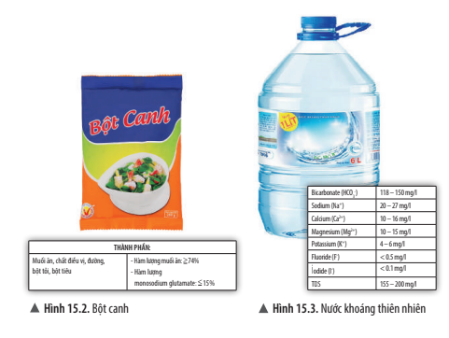
- HỖN HỢP ĐỔNG NHẤT - HỖN HỢP KHÔNG ĐỔNG NHẤT

Hoạt động 3: Phân biệt hỗn hợp đồng nhất và hỗn hợp không đổng nhất
- Từ thí nghiệm 1, hãy cho biết các chất lỏng có hoà tan trong nhau không?
- Quan sát hình 15.4, em hãy nhận xét sự phân bố thành phần các chất trong hỗn hợp đổng nhất và không đổng nhất.
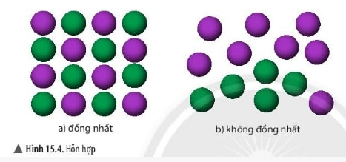

- CHẤT RẮN TAN VÀ KHÔNG TAN TRONG NƯỚC
Hoạt động 4: Thử khả năng hoà tan các chất rắn trong nước
- Em hãy kể tên một số chất rắn tan được trong nước, một số chất rắn không tan được trong nước mà em biết.
- Từ thí nghiệm 2, em hãy hoàn thành thông tin theo mẫu bảng 15.1.
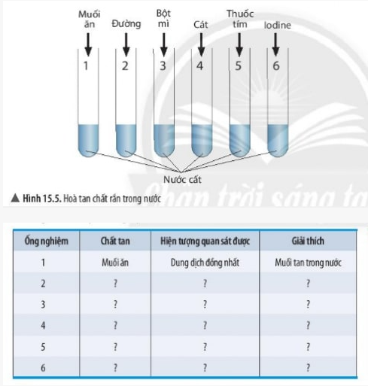

- CÁC YÊU TỐ ẢNH HƯỞNG ĐẾN LƯỢNG CHẤT RẮN HOÀ TAN TRONG Nước
Hoạt động 5: Tiến hành thí nghiệm về các yếu tố ảnh hưởng đến lượng chất rắn hoà tan trong nước
10. Tiến hành thí nghiệm 3 và hoàn thành kết quả theo mẫu bảng 15.2.
11. Đường ở cốc nào sẽ tan nhanh nhất; chậm nhất? Giải thích.
- CHẤT KHÍ TAN TRONG NƯỚC
Hoạt động 6: Quan sát khi rót nước ngọt đóng chai
12. Khi em mở nắp chai nước ngọt để rót vào cốc (hình 15.7) thì thấy bọt khí tạo ra và nghe tiếng "xì xèo" ở miệng cốc. Em hãy giải thích hiện tượng này.
- DUNG DỊCH - DUNG MÔI - CHẤT TAN
Hoạt động 7: Phân biệt dung dịch - dung môi - chất tan
- Từ thí nghiệm 1, em hãy cho biết dầu ăn và ethanol, chất nào tan hoàn toàn trong nước. Hỗn hợp thu được là đổng nhất hay không đồng nhất?
- ở thí nghiệm 2, những chất rắn tan trong nước tạo ra hỗn hợp đồng nhất hay không đổng nhất?
- Dựa vào hình 15.8, em hây mô tả quá trình tạo ra dung dịch đường.
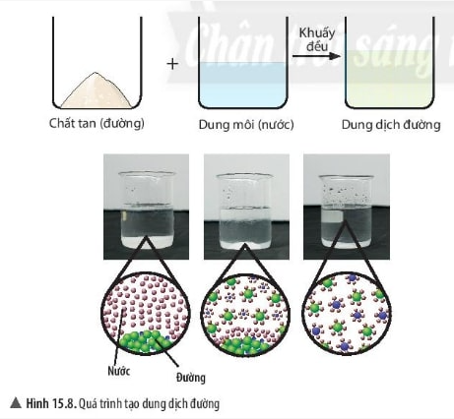

- HUYỀN PHÙ
Hoạt động 8: Quan sát hiện tượng bồi đắp phù sa
16.Hằng năm khi mùa lũ về, trên các sông lại có sự bồi đắp thêm chất dinh dưỡng cho đất ở vùng đổng bằng nơi chúng chảy qua. Em hây cho biết tại sao lại có hiện tượng này.
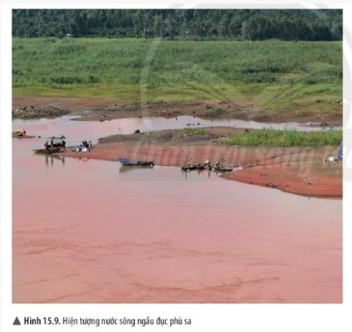

9. NHỦ TƯƠNG

Hoạt động 9: Quan sát cách tạo xốt mayonnaise

17.Món xốt mayonnaise em yêu thích sử dụng trong các món salad có thể tự chế biến ở nhà với các nguyên liệu đơn giản nhưtrong hình 15.10 bằng cách trộn lẫn thành một hỗn hợp.Theo em, hỗn hợp xốt mayonnaise là một dung dịch, huyền phù hay một dạng khác?

10. PHÂN BIỆT DUNG DỊCH, HUYỀN PHÙ VÀ NHŨ TƯƠNG

Hoạt động 10: Quan sát một số hỗn hợp
- Em hãy lấy một số ví dụ về huyền phù, nhũ tương mà em biết trong thực tế.
- Từ các hình 15.11 đến 15.13, hãy phân biệt dung dịch, huyền phù và nhũ tương.

2:Hoạt động Kiểm tra, đánh giá quá trình tự học | PHIẾU HỌC TẬP  HS dựa vào bài học trên trả lời các câu hỏi và bài tập sau:  Câu hỏi 1: Hoàn thành thông tin theo mẫu ở bảng sau:  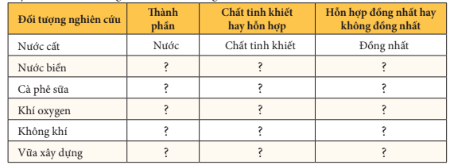  Câu hỏi 2: Hãy cho biết một số hỗn hợp đồng nhất và không đồng nhất thường gặp (không lấy những ví dụ có trong bài học).  Câu hỏi 3: Cho các từ sau: chất tinh khiết; hỗn hợp; đồng nhất; không đồng nhất; oxygen; carbon dioxide. Xác định từ phù hợp để hoàn thành câu dưới đây:  Nước uống có gas là một (1) ... gồm đường, màu thực phẩm, hương liệu, chất bảo quản và khí (2) ... tan trong nước, tạo thành hỗn hợp (3)...  Câu hỏi 4: Sữa magie (magnesium hydroxide lơ lửng trong nước) được dùng làm thuốc trong y học để chữa bệnh khó tiêu, ợ chua. Sữa magie thuộc loại  A. dung dịch.  B. huyền phù.  C. nhũ tương.  D. hồn hợp đồng nhất.
1.Giáo viên hướng dẫn học sinh ghi chép lại các câu hỏi thắc mắc, các trở ngại của học sinh khi thực hiện các nhiệm vụ học tập.
Trường:
Lớp:
Họ tên học sinh
Môn học | Nội dung học tập | Câu hỏi của học sinh
 | Mục I. Chất tinh khiết  Mục II. Hỗn hợp.  Mục III. Hỗn hợp đồng nhất, hỗn hợp không đồng nhất.  Mục IV. Chất rắn tan và không tan trong nước.  Mục V.Các yếu tố ảnh hưởng đến lượng chất rắn hòa tan trong nước.  Mục VI.Chất khí tan trong nước.  Mục VII.Dung dịch-dung môi-chất tan.  Mục VIII.Huyền Phù.  Mục IX.Nhũ tương.  Mục X.Phân biệt dung dịch,huyền phù và nhũ tương. | 1.  2.  3.  4.  5.  6.  7.

NỘI DUNG | GHI CHÚ
Tên bài học/ chủ đề - Khối lớp | KHTN6  Bài 16: MỘT SỐ PHƯƠNG PHÁP TÁCH CHẤT RA KHỎI HỖN HỢP

1. CẦN THIẾT TÁCH CÁC CHẮT RA KHỎI HỖN HỢP

Hoạt động 1: Tìm hiểu hệ thống lọc nước giếng bị nhiễm phèn và máy lọc nước uống gia đình
- Ở các vùng nông thôn nước ta, người dân thường sử dụng nước giếng khoan, giếng đào làm nước sinh hoạt.Tuỵ nhiên, các nguồn nước này thường hay bị nhiễm phèn và một số tạp chất. Làm thế nào để tách các tạp chất này ra khỏi nguồn nước?
- MỘT SÓ PHƯƠNG PHÁP ĐƠN GIẢN TÁCH CÁC CHẤT RA KHỎI HỖN HỢP
Hoạt động 2: Tìm hiểu một số phương pháp tách đơn giản
- Dựa vào tính chất nào để có thể tách các chất ra khỏi hỗn hợp?
- Hãy cho biết đặc điểm khác nhau của mỗi hỗn hợp.
- Hoàn thành thông tin bằng cách đánh dấu tích x vào phương pháp thích hợp theo mẫu bảng 16.1.

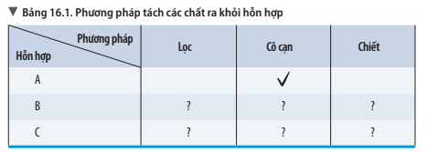

3. THỰC HÀNH TÁCH CHẤT
Hoạt động 3: Thực hành phương pháp lọc
- Quan sát cốc đựng hỗn hợp sulfur và nước, hãy cho biết bột sulfur có tan trong nước không.
- Dùng phương pháp nào để tách bột sulfur ra khỏi nước? Cho biết những dụng cụ nào cần sử dụng để tách chúng.

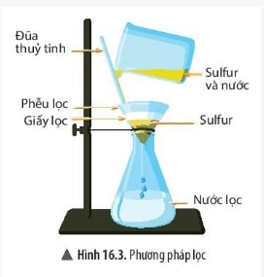

Hoạt động 4: Thực hành phương pháp cô cạn
- Tại sao lại dùng phương pháp cô cạn mà không dùng phương pháp lọc để tách muối ăn ra khỏi nước?
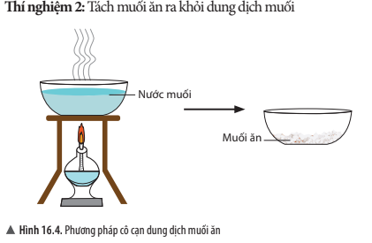

Hoạt động 5:Thực hành phương pháp chiết
1. Quan sát hỗn hợp nước và dẩu, cho biết tính chất của hỗn hợp.
2. Dùng phương pháp và dụng cụ nào để tách dầu ăn ra khỏi nước?
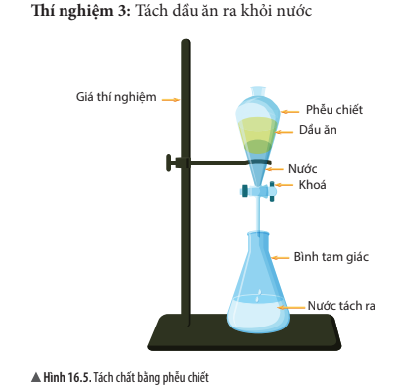

2:Hoạt động Kiểm tra, đánh giá quá trình tự học | PHIẾU HỌC TẬP  HS dựa vào bài học trên trả lời các câu hỏi và bài tập sau:  Câu hỏi 1: Hãy chọn phương pháp phù hợp để tách các chất ra khỏi hỗn hợp.  a) Đường và nước.  b) Bột mì và nước.  Câu hỏi 2: Kể một vài ứng dụng của phương pháp lọc và phương pháp cô cạn trong thực tế.  Câu hỏi 3: Em có biết để làm sạch nước bể bơi, ngoài biện pháp dùng hóa chất người ta còn dùng biện pháp nào khác mà không sử dụng hoá chất?
1.Giáo viên hướng dẫn học sinh ghi chép lại các câu hỏi thắc mắc, các trở ngại của học sinh khi thực hiện các nhiệm vụ học tập.
Trường:
Lớp:
Họ tên học sinh
Môn học | Nội dung học tập | Câu hỏi của học sinh
 | Mục I. Sự cần thiết tách các chất ra khỏi hỗn hợp.  Mục II. Một số phương pháp đơn giản tách các chất ra khỏi hỗn hợp.  Mục III. Thực hành tách các chất. | 1.  2.  3.

